

SAĞLIKTA YAPAY ZEKA YARIŞMASI PROJE DETAY RAPORU
GÖREV: Klinik Genomik Verilerde Yapay Zeka Tabanlı Varyant Patojenite Tahmini
Yarışma Eğitim Seviyesi: Üniversite ve Üzeri Seviyesi
Proje Adı: PatHUgen
Takım Adı: PatHUgen
Takım ID: #761197
Başvuru ID: #4882800

İÇİNDEKİLER
1. GİRİŞ 2
2. YÖNTEM 3
2.1. Veri Kümesi, Yapısı ve Sızıntı Denetimi 3
2.2. Eksik ve Aykırı Değerlerin Ele Alınması 4
2.3. Öznitelik Mühendisliği ve Dış Veri 4
2.4. Öznitelik Seçimi 5
2.5. Modeller ve Seçilme Gerekçeleri 5
2.6. Hiperparametre Optimizasyonu ve Aşırı Uyuma Karşı Önlemler 5
2.7. Topluluk (Stacking) ve Olasılık Kalibrasyonu 5
2.8. Karar Eşiği ve Açıklanabilirlik 6
3. BULGULAR 6
4. SONUÇ 8
5. KAYNAKÇA 9

1. GİRİŞ
Missense varyantlar, bir gende meydana gelen ve protein dizisinde tek bir amino asit değişimine yol açan nokta mutasyonlarıdır. Bu değişimlerin küçük bir bölümü protein işlevini bozarak hastalığa neden olurken (patojenik), büyük çoğunluğu işlevsel açıdan nötrdür (benign). Klinik genetikte yeni saptanan bir varyantın bu iki sınıftan hangisine ait olduğunun belirlenmesi; tanı, taşıyıcılık testi, üreme kararları ve kişiselleştirilmiş tedavi süreçlerinin temelini oluşturur. Ancak deneysel doğrulama maliyetli ve yavaş olduğundan, varyantların önemli bir kısmı “klinik önemi belirsiz” (VUS) statüsünde kalmaktadır. Bu çalışmada, Amerikan Tıbbi Genetik ve Genomik Koleji (ACMG/AMP) kriterleri [7] doğrultusunda etiketlenmiş varyantların biyolojik ve hesaplamalı profillerinden yararlanılarak, klinik durumu bilinmeyen missense varyantlar için patojenik/benign tahmini yapan bir model geliştirilmiştir.
Problem, yarışma kapsamında dört panel üzerinden tanımlanmıştır: genel çok-genli set (MASTER/GENEL), kalıtsal kanser paneli (KANSER), fenilketonüri (PAH) ve kistik fibrozis (CFTR). Çalışmanın temel ilkesi, her panelin tamamen bağımsız modellenmesidir: her panel için ayrı öznitelik seçimi, ayrı hiperparametre optimizasyonu, ayrı şampiyon model ve panele özgü karar eşiği üretilir. Veri asimetrik ve şifrelidir; varyantların genomik adres bilgileri (kromozom/pozisyon) ve öznitelik kolon adları, dış veri tabanlarından doğrudan etiket sızıntısını engellemek amacıyla tamamen gizlenmiştir. Bu nedenle tahminler yalnızca sağlanan anonim varyant profilleri (allel frekansları, in-silico skorlar, evrimsel korunmuşluk, amino asit özellikleri) üzerinden yapılmak zorundadır; bu durum problemi standart tablo verisi sınıflandırmasının ötesinde, güçlü öznitelik mühendisliği gerektiren bir göreve dönüştürür.
Bu veride en belirleyici zorluk sınıf dengesizliğidir. Şartname dengeli (~1:1) bir dağılım öngörmesine karşın, paylaşılan eğitim verisinde (3.802 varyant) patojenik sınıf belirgin biçimde baskındır (genelde %74; PAH panelinde %83, CFTR panelinde %81). Dengesizlik, doğruluk (accuracy) gibi ölçütleri yanıltıcı kılar ve azınlıktaki benign sınıfının yanlış sınıflandırılma riskini artırır. Ayrıca eğitim verisi dengesizken yarışma test setinin dengeli (1:1) olması beklendiğinden, eğitim önceliğine aşırı uyan bir modelin test başarımı düşebilir. Bu iki nedenle hem model seçiminde hem de hiperparametre aramasında, sınıf dengesinden bağımsız bir ölçüt olan ROC-AUC birincil hedef olarak benimsenmiş; raporlamada F1, Matthews korelasyon katsayısı (MCC), AUPRC ve “dengeli F1” (testin 1:1 olması hâlinde beklenen F1) birlikte sunulmuştur.
İlgili çalışmalar. Literatürde varyant patojenite tahmini ağırlıklı olarak ClinVar [16] ve gnomAD [15] gibi kaynaklardan türetilen veri kümeleri üzerinde ele alınmaktadır. Jain ve ark. [1], gnomAD/ClinVar/ELGH verilerini birleştirip yedi algoritmayı karşılaştırmış ve en yüksek başarımı (0,88 F1) XGBoost ile elde ederek tablo tabanlı yaklaşımların gücünü göstermiştir. Quang ve ark. [2] (DANN), CADD’in doğrusal yapısını aşmak için derin sinir ağı kullanarak AUC’de %14 iyileşme bildirmiş, ancak hatalı etiketler ve öznitelik yetersizliğini sınırlılık olarak raporlamıştır. Lai ve ark. [3] (LEAP), ACMG temelli missense sınıflandırmada lojistik regresyon ve rastgele orman ile %98’e varan AUROC elde etmiştir. Cheng ve ark. [4] (AlphaMissense), protein dil modelleri ve yapısal bilgiyle ClinVar test setinde 0,94 auROC’ye ulaşmıştır. McLaughlin ve ark. [6], XGBoost/LightGBM/TabNet olasılıklarını birleştiren bir topluluk ile 0,94 üzeri AUC bildirmiş; bu çalışma, projemizdeki çok-modelli topluluk fikrinin temelini oluşturmuştur. Ruzicka ve ark. [5] ise XGBoost tabanlı bir sistemle (DiagAI) ACMG önceliklendirmesinde %94,9 duyarlılık raporlamıştır. Bu çalışmalardan iki ortak çıkarım yöntemsel kurgumuzu yönlendirmiştir: (i) tablo verisinde gradyan artırmalı ağaçlar en güçlü temel modeldir; (ii) tekil modellerin kısıtları, kalibre edilmiş ve çeşitlendirilmiş bir topluluk yapısıyla aşılabilir.

2. YÖNTEM
Çalışmanın boru hattı, veri bütünlüğünden tahmine kadar uçtan uca yeniden üretilebilir biçimde tasarlanmış ve dört panelin her biri için bağımsız olarak çalıştırılmıştır (Şekil 1). Tüm aşamalarda sabit rastgele tohum (seed=42) kullanılmış; durum gerektiren her dönüşüm (medyan doldurma, hedef kodlama, izotonik kalibrasyon) yalnızca eğitim katı üzerinde öğrenilip doğrulama/test katına uygulanarak sızıntı engellenmiştir. Boru hattının tamamı, dışarıdan hiçbir proje dosyasına bağımlı olmayan, kendi kendine yeten tek bir Google Colab not defterinde toplanmış ve nihai sonuçlar GPU hızlandırmalı tam bütçeli (panel başına 45 Optuna denemesi, 3 tekrarlı 5-kat çapraz doğrulama) bir koşuda elde edilmiştir.
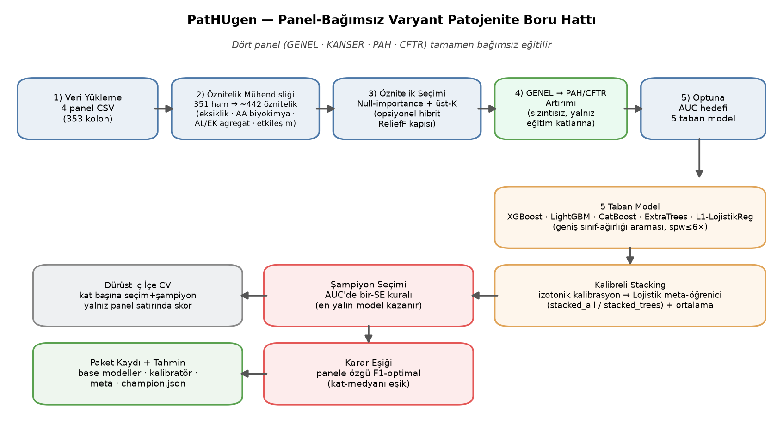
Şekil 1. PatHUgen panel-bağımsız varyant patojenite boru hattı (veri → öznitelik mühendisliği → seçim → GENEL artırımı → 5 taban model → kalibreli stacking → bir-SE şampiyon seçimi → panele özgü eşik).

2.1. Veri Kümesi, Yapısı ve Sızıntı Denetimi
Eğitim verisi dört CSV’den oluşur ve toplam 3.802 varyant × 351 öznitelik içerir (Tablo 1). Öznitelikler dört gruba ayrılır: 334 adet AL_ (AL_1–AL_26 popülasyon allel frekansları; geri kalanı in-silico skorlar ve ikili “zararlı” bayrakları), 9 adet EK_ (korunmuşluk/kompozit patojenite skorları), 6 adet CAT_ (CAT_1/CAT_2 popülasyon kategorileri, CAT_3–CAT_5 genotip çağrıları, CAT_6 genomik bölge maskesi) ve 2 adet AA_ (referans ve alternatif amino asit). Etiketleme ACMG’ye göredir: ‘Pathogenic’ + ‘Likely Pathogenic’ → Patojenik (1), ‘Benign’ + ‘Likely Benign’ → Benign (0).
Tablo 1. Eğitim veri kümesinin panel bazlı dağılımı (gerçek CSV dosyalarından sayılmıştır).
Panel | Varyant | Patojenik | Benign | Patojenik oranı | Medyan eksik öznitelik
GENEL (MASTER) | 2.931 | 2.149 | 782 | %73,3 | 212
KANSER | 388 | 268 | 120 | %69,1 | 247
PAH | 372 | 310 | 62 | %83,3 | 202
CFTR | 111 | 90 | 21 | %81,1 | 37
Toplam | 3.802 | 2.817 | 985 | %74,1 | —

Şartnamenin koordinat-gizleme kısıtı, etiketin dış kaynaktan bulunmasını engeller. Buna ek bir önlem olarak, sızıntı riski taşıyan kategorik kolonlar keşifsel veri analizinde (EDA) tek tek incelenmiştir: CAT_1 (gnomAD-ekzom popülasyonu, 30 kategori) ve CAT_2 (All-of-Us popülasyonu, 7 kategori) popülasyon üyeliği kodladığından ve patojenite vekili olmadığından güvenle kodlamaya alınmış; ayrıca tek bir kategorinin neredeyse tüm satırları tek etikete eşlediği yüksek-saflık (>%95) durumları sızıntı şüphesiyle denetlenmiştir. Panellerin tamamen bağımsız modellenmesi nedeniyle, her panel kendi içinde 5-kat katmanlı çapraz doğrulama (StratifiedKFold, tam bütçede 3 tekrar) ile değerlendirilmiş; bir panelin satırları başka bir panelin doğrulamasına asla karışmamıştır. Genelleme başarımının iyimserlikten arınmış (dürüst) tahmini için, dış katta öznitelik seçimi ve şampiyon seçiminin yalnızca eğitim satırlarında yapıldığı, skorun ise hiç dokunulmamış test satırlarında bir kez alındığı iç içe (nested) çapraz doğrulama uygulanmıştır.

2.2. Eksik ve Aykırı Değerlerin Ele Alınması
Veride satır başına ortalama ~194 öznitelik eksiktir ve eksiklik çift-modludur: iyi anote edilmiş varyantlar (~0–20 eksik) ile çok seyrek varyantlar (~300+ eksik) iki ayrı küme oluşturur. Eksiklik kör biçimde doldurulmamıştır; XGBoost, LightGBM ve CatBoost eksik değerler için en uygun dal yönünü doğal olarak öğrendiğinden, NaN değerler bu modellere doğrudan verilerek eksiklik örüntüsü bir sinyal olarak korunmuştur. Eksikliği açık bir özniteliğe dönüştürmek için zengin bir meta-özellik kümesi üretilmiştir: toplam ve grup bazlı (AL/EK/CAT) eksik sayıları, beş düzeyli eksiklik katmanı (missingness_tier), seyrek (is_skeleton, ≥301 eksik) ve dolu (is_dense, ≤20 eksik) varyant bayrakları, blok-bazlı eksiklik göstergeleri (popülasyon/genotip/EK blokları) ve bunların toplamı. Ağaç tabanlı olmayan modeller (ExtraTrees, L1-Lojistik Regresyon) için sayısal kolonlar yalnızca eğitim katında öğrenilen medyan ile, kategorik kolonlar ise hedef kodlama ile bir boru hattı (Pipeline) içinde doldurulmuştur. Aykırı değerler için silme yerine sağlamlaştırma tercih edilmiştir: aşırı sağa çarpık allel frekanslarına logaritmik dönüşüm uygulanmış, bu sayede uç değerlerin model üzerindeki orantısız etkisi bilgi kaybı olmadan azaltılmıştır.

2.3. Öznitelik Mühendisliği ve Görselleştirme Temelli İçgörüler
Nihai boru hattında dış kaynaktan veri eklenmemiştir; tüm öznitelikler yarışma verisindeki anotasyonlardan türetilmiştir. Üretilen başlıca öznitelik grupları şunlardır: (i) eksiklik meta-özellikleri (yukarıda açıklanan toplam/grup/blok bazlı eksik sayıları ve katmanlar); (ii) amino asit biyokimyası — BLOSUM62/45/80 ikame skorları [13], Grantham mesafesi, hidrofobiklik, yük, polarite, hacim, moleküler ağırlık, izoelektrik nokta ve ikincil yapı eğilimleri gibi fizikokimyasal özelliklerin referans/alternatif amino asit için değerleri ve farkları (d_, absd_), amino asit grup değişimi (group_change), durdurma kazancı/kaybı bayrakları; (iii) allel-frekans agregatları — sürekli AL kolonlarının ortalama/maks/min/std değerleri, logaritmik dönüşümlü istatistikler (log-ortalama, log-aralık, log-IQR), nadir ve ultra-nadir varyant sayıları; (iv) in-silico oy agregatları — ikili “zararlı” bayraklarından üretilen zararlı/benign oy sayıları, oybirliği ve çelişki göstergeleri, erişilebilir araç sayısı; (v) EK skor agregatları (sayı/ortalama/maks/min/std); (vi) etkileşim öznitelikleri. Bu adımlar sonunda 351 ham öznitelikten yaklaşık 442 mühendislik özniteliği elde edilmiştir.
Etkileşim öznitelikleri, veri görselleştirmesinden elde edilen içgörülerle özel olarak tasarlanmıştır. Panel bazlı t-SNE gömme grafikleri, etiketlerin özellikle CFTR ve KANSER panellerinde belirgin biçimde ayrıştığını; AL/EK/AA/CAT dağılım grafikleri ise korunmuşluk (EK) ve allel-frekans kolonlarının patojenite ile güçlü ilişkisini göstermiştir. Orange “Rank” aracıyla yapılan öznitelik sıralamasında, eksiklik katmanı (missingness_tier) ve EK skor sayısı (ek_count) özellikle PAH panelinde en etkili on öznitelik arasında çıkmıştır. Bu gözlem doğrultusunda eklenen missingtier_x_ekcount etkileşimi, modelin “anotasyon ne kadar eksiksiz ve EK kanıtı ne kadar güçlü” sorusunu tek bir dal kuralıyla yakalamasını sağlar; nitekim bu öznitelik KANSER şampiyonunda en yüksek öneme sahip değişken olmuştur (Şekil 12). Benzer biçimde ek_max × Grantham, oy oranı × Grantham ve allel-log-maks × EK-maks etkileşimleri, korunmuşluk, popülasyon nadirliği ve biyokimyasal şiddetin bir arada okunmasını sağlar.

2.4. Öznitelik Seçimi: Null-Importance ve Hibrit ReliefF Kapısı
Yüksek boyut/örnek oranı (~442 öznitelik, küçük panellerde 111–388 satır) aşırı uyum ve sahte önem riski taşıdığından, her panel için ayrı bir öznitelik seçimi uygulanmıştır. Birincil yöntem null-importance’dır: gerçek etiketlerle eğitilen LightGBM’in kazanç (gain) önemleri (5 tohum ortalaması), etiketler defalarca (40–50 kez) karıştırılarak elde edilen boş (null) dağılımla karşılaştırılır. Bir öznitelik, gerçek önemi boş dağılımın 95. yüzdeliğini aşıyorsa (“kapı” koşulu) veya kazanç-skoruna [log((1+gerçek)/(1+boş_p75))] göre en iyi K öznitelik içindeyse tutulur; burada K = min(50, maks(10, n/12)) ile panel büyüklüğüne uyarlanır. Bu yöntem, gürültüden ayırt edilemeyen öznitelikleri eler ve panel başına 13 ile 52 arasında öznitelik seçer (GENEL 52, KANSER 35, PAH 37, CFTR 13).
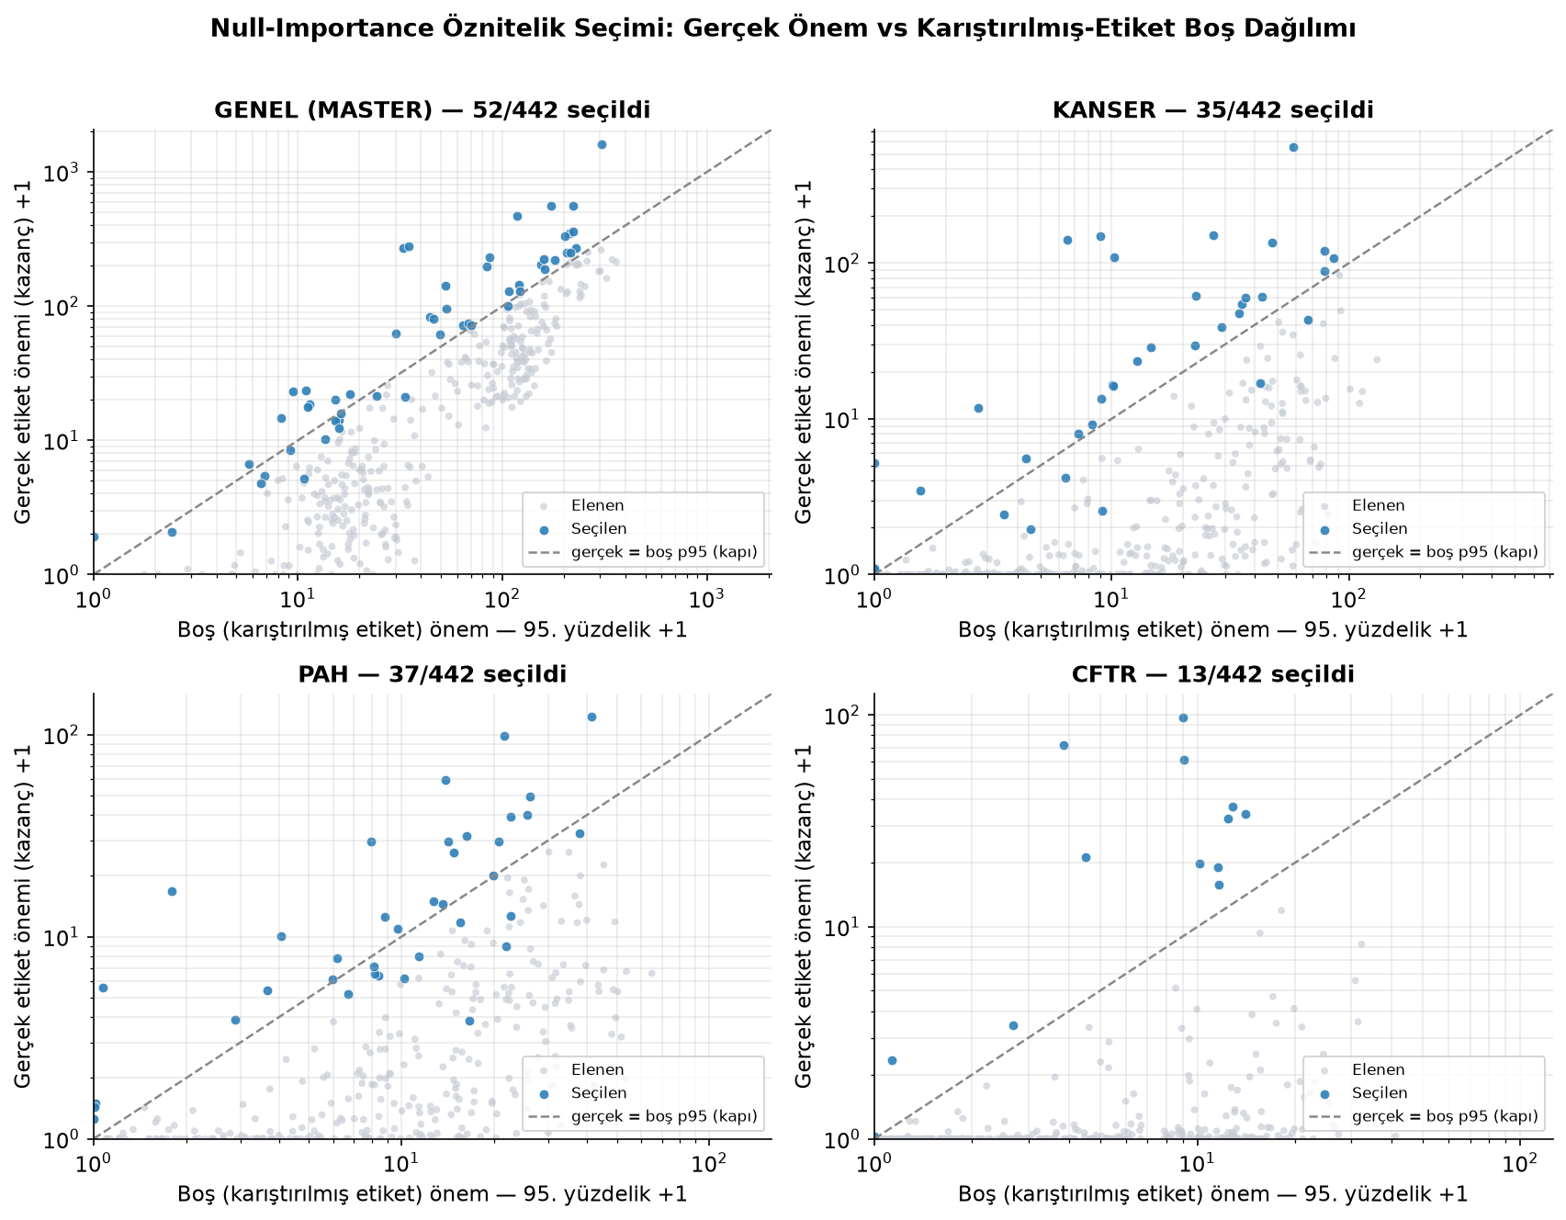
Şekil 2. Null-importance seçimi. Her nokta bir özniteliktir; yatay eksen karıştırılmış etiketlerle elde edilen boş önemin 95. yüzdeliği, dikey eksen gerçek etiket önemidir (her ikisi de +1 ile logaritmik ölçekte). Kesikli çizginin (kapı) üzerindeki öznitelikler gerçek sinyali boş gürültüden ayırır; seçilen öznitelikler koyu mavi ile işaretlidir.
Şekil 2, yöntemin paneller arasında nasıl çalıştığını görselleştirir: seçilen öznitelikler (koyu mavi) sistematik olarak kapı çizgisinin üzerinde toplanırken, elenen yüzlerce öznitelik boş gürültü bölgesinde kalır. CFTR gibi küçük bir panelde sinyal taşıyan öznitelik sayısının azlığı (yalnızca 13) ve GENEL’de görece bolluğu (52) doğrudan görülebilir. Bu yaklaşım, ~442 mühendislik özniteliğini panele uyarlanmış, kompakt ve aşırı uyuma dirençli bir alt kümeye indirger (Şekil 3).
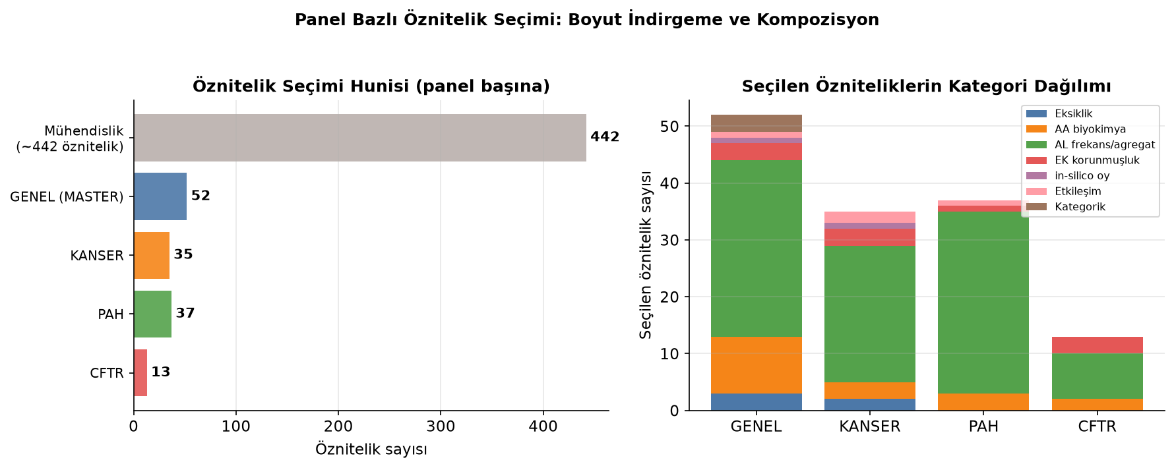
Şekil 3. (Sol) Öznitelik seçimi hunisi: ~442 mühendislik özniteliğinden panele özgü 13–52 özniteliğe indirgeme. (Sağ) Seçilen özniteliklerin kategori dağılımı.
Seçilen özniteliklerin kategori dağılımı (Şekil 3, sağ) biyolojik öncelikleri yansıtır: tüm panellerde allel-frekans agregatları ve in-silico skorlar (AL) baskındır; bunu EK korunmuşluk skorları, amino asit biyokimyası ve görselleştirme temelli etkileşim öznitelikleri izler. CFTR gibi küçük panellerde seçim, neredeyse yalnızca en güçlü EK ve AL sinyallerinde yoğunlaşırken, GENEL daha çeşitli bir kategori karışımını barındırır. Panellerin tamamen bağımsız seçimi, hangi sinyalin ortak hangisinin panele özgü olduğunu da ortaya koyar (Şekil 4): seçilen özniteliklerin büyük çoğunluğu yalnızca tek bir panelde belirir; yalnızca küçük bir çekirdek küme (ör. EK_7, AL_7, ek_max, al_n_ultrarare ve görselleştirmeyle eklenen missingtier_x_ekcount) birden çok panelde paylaşılır. Bu, panel-bağımsız modelleme kararını ampirik olarak doğrular.
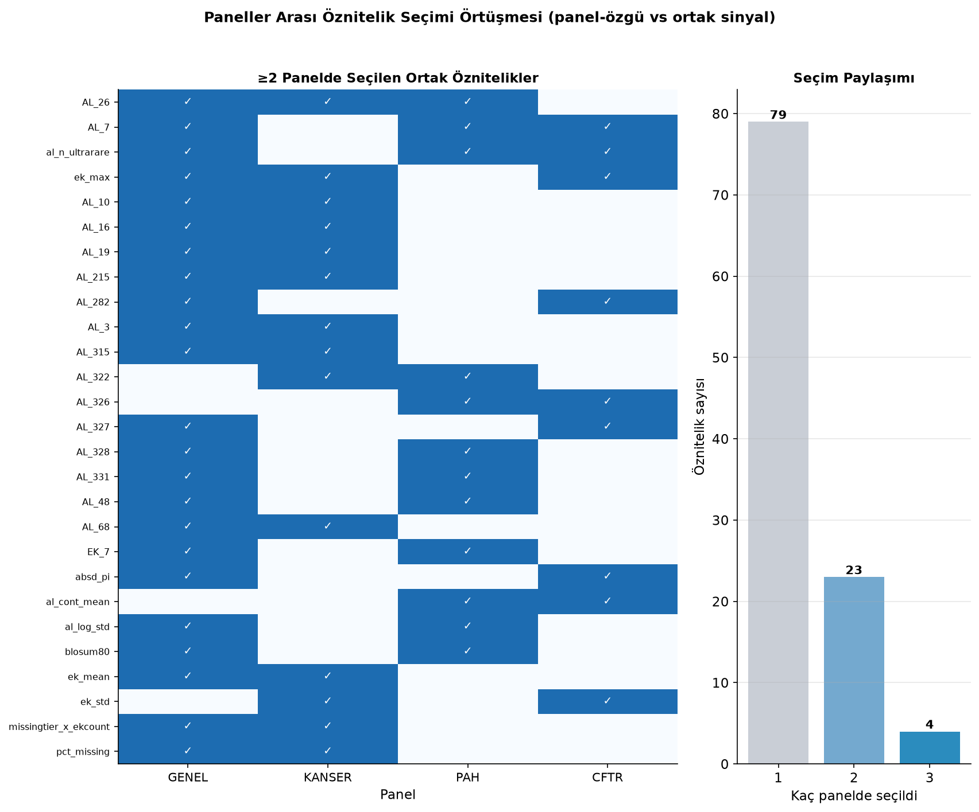
Şekil 4. (Sol) En az iki panelde seçilen ortak öznitelikler ısı haritası. (Sağ) Özniteliklerin kaç panelde seçildiğine göre dağılımı (panel-özgü vs ortak sinyal).
Projeye özgü bir katkı olarak, isteğe bağlı bir hibrit ReliefF kapısı geliştirilmiştir. Bu kipte null-importance ile seçilen kümeye ek bir filtre uygulanır: bir öznitelik ancak ReliefF ağırlığı negatif değilse (yani komşuluk temelli olarak sınıfları ayırt edebiliyorsa) veya bilgi kazancında (information gain) en üst 15 içinde ise ya da kategorik bir öznitelik ise korunur (Şekil 5). ReliefF, özniteliklerin tekil önemini değil, benzer örnekleri ayırt etme gücünü ölçtüğü için kazanç temelli seçimi tamamlayıcı bir perspektif sunar. Çok-tohumlu tutulum denemelerinde hibrit ve yalnız-null seçimleri birbirine çok yakın (gürültü sınırında) sonuç verdiğinden, en kararlı seçenek olan null-importance varsayılan olarak kullanılmış; hibrit kip yapılandırılabilir bir alternatif olarak bırakılmıştır.
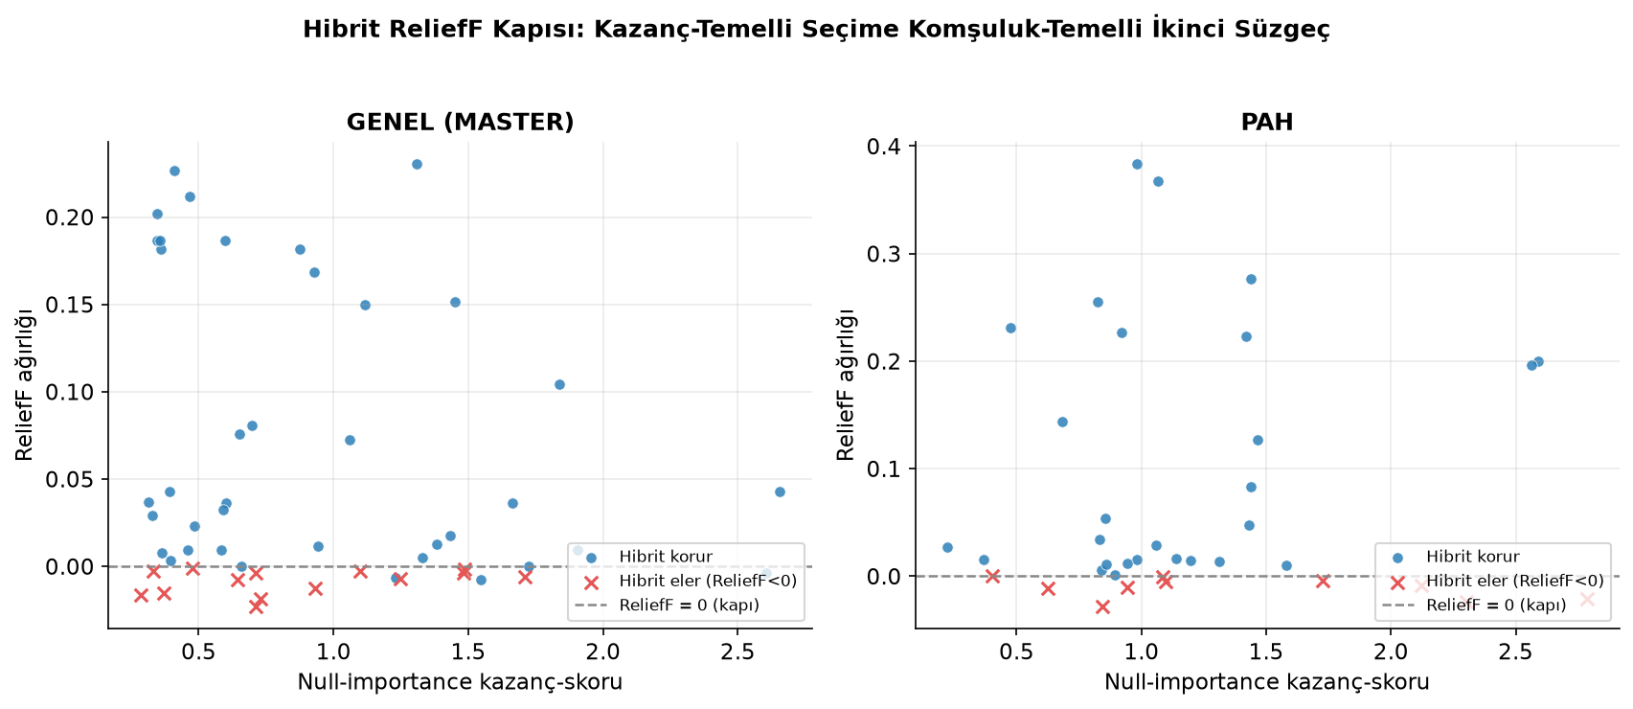
Şekil 5. Hibrit ReliefF kapısının çalışma ilkesi (GENEL ve PAH örnekleri). Null-importance ile seçilen adaylar arasından, ReliefF ağırlığı negatif olanlar (kırmızı çarpı) — bilgi kazancında üst sırada veya kategorik olmadıkça — elenir; böylece kazanç-temelli seçime komşuluk-temelli ikinci bir doğrulama eklenir.

2.5. Çapraz-Panel Veri Artırımı (GENEL → PAH/CFTR)
Küçük ve dengesiz panellerin (PAH’ta yalnızca 62, CFTR’de yalnızca 21 benign varyant) en büyük zaafı, azınlık sınıfının karar sınırını yeterince tanımlayamamasıdır. Bu sorunu sızıntıya yol açmadan gidermek için GENEL (MASTER) panelinden hedeflenmiş bir veri artırımı tasarlanmıştır. GENEL paneli pratikte bir üst-kümedir: Variant_ID’leri diğer panellerle %100 etiket uyumuyla paylaşır (PAH 255/372, KANSER 246/388, CFTR 77/111 örtüşme). Bu özellik artırımı sızıntısız kılar: bir panelin Variant_ID’sinde bulunmayan GENEL satırları, yalnızca o panelin eğitim katlarına ek satır olarak eklenir; doğrulama ve test her zaman panelin kendi satırlarında yapılır. Böylece hiçbir test satırı eğitime sızmaz.
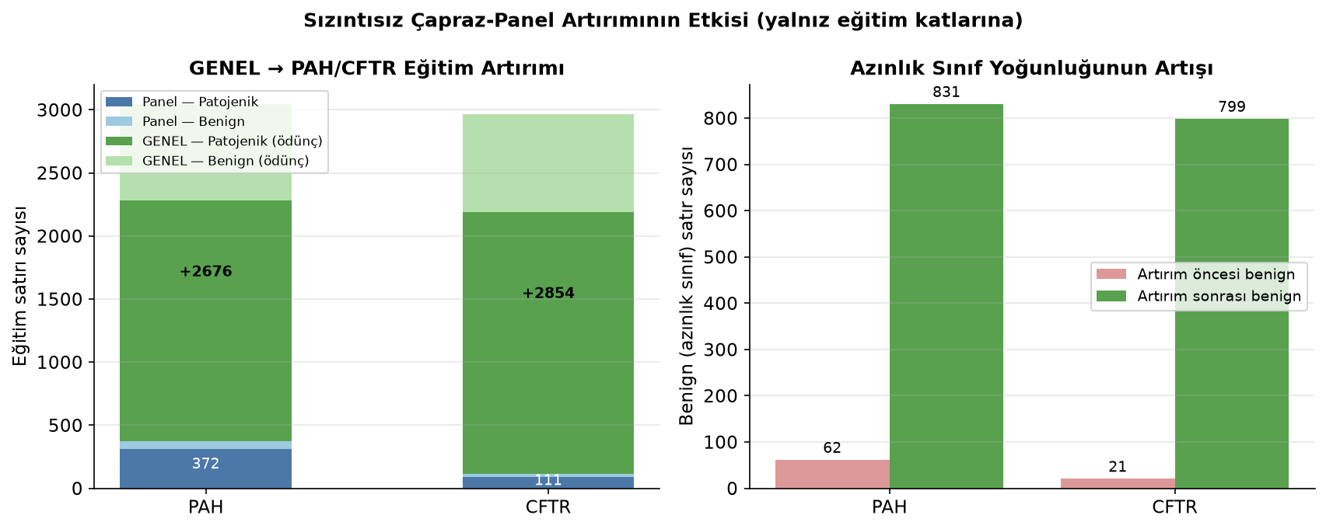
Şekil 6. Sızıntısız çapraz-panel artırımı. (Sol) PAH ve CFTR panellerine eklenen GENEL satırlarının sınıf dağılımı. (Sağ) Azınlık (benign) sınıf yoğunluğunun artışı: PAH 62→831, CFTR 21→799.
Uygulamada PAH paneline 2.676 GENEL satırı (1.907 patojenik / 769 benign), CFTR paneline ise 2.854 GENEL satırı (2.076 patojenik / 778 benign) eklenmiştir. Bu, benign eğitim örneklerini PAH’ta 62’den 831’e, CFTR’de 21’den 799’a çıkararak azınlık sınıfının karar sınırını belirgin biçimde zenginleştirir (Şekil 6). Hangi panelin artırımdan yararlandığı keyfi değil, çok-tohumlu tutulum denemeleriyle belirlenmiştir: artırım PAH’ta F1’i yükseltmiş, CFTR’de ROC-AUC’yi belirgin biçimde artırmış (yaklaşık 0,88→0,95), ancak KANSER’de başarımı düşürmüştür — kanser-geni sinyalinin GENEL’in genel dağılımıyla seyreltilmesi zararlı bulunmuştur. Bu nedenle artırım yalnızca PAH ve CFTR için etkinleştirilmiş, KANSER ve kaynak panel GENEL hariç tutulmuştur.

2.6. Modeller ve Seçilme Gerekçeleri
Şifreli/eksik tablo verisi için gradyan artırmalı karar ağaçları doğal seçimdir [1], [8]–[10]; eksik değerleri doğal işler, dengesizliği parametre düzeyinde yönetir (scale_pos_weight / auto_class_weights) ve yorumlanabilir önem sağlarlar. Topluluğun taban katmanı beş çeşitlendirilmiş öğreniciden oluşur: XGBoost, LightGBM ve CatBoost (güçlü gradyan artırma öğrenicileri; CatBoost kategorik kolonları doğal olarak işler), buna ek olarak farklı hata profilleri sağlamak için iki yapısal olarak farklı model — ExtraTrees (aşırı rastgeleleştirilmiş ağaçlar, yüksek varyans azaltımı) ve L1-düzenlileştirmeli Lojistik Regresyon (seyrek, doğrusal bir taban). Çeşitlilik bilinçli bir tasarımdır: birbirine çok benzeyen modellerin topluluğu kazanç sağlamaz; doğrusal ve aşırı-rastgele tabanlar, gradyan artırma ağaçlarının kaçırdığı örüntüleri yakalayarak meta-katmana farklı sinyal taşır. Derin öğrenme mimarileri, küçük paneller (CFTR n=111) için aşırı uyum riski ve klinik bağlamda yorumlanabilirlik gereksinimi nedeniyle tercih edilmemiştir.

2.7. Hiperparametre Optimizasyonu ve Aşırı Uyuma Karşı Önlemler
Hiperparametreler her panel ve her taban model için ayrı ayrı Optuna [12] (TPE örnekleyici) ile aranmıştır. Optimizasyon hedefi, sınıf dengesinden bağımsız olduğu için ROC-AUC olarak seçilmiştir; F1 gibi eşiğe ve dağılıma duyarlı bir ölçüt doğrudan optimize edilseydi, model eğitim verisinin (bilinen) önceliğine aşırı uyum gösterip dengeli test setinde gerileyebilirdi. Arama uzayı ağaç derinliği, öğrenme hızı, alt-örnekleme, kolon örnekleme, L1/L2 düzenlileştirme ve yaprak/dal kısıtlarını kapsar. Dengesiz paneller için kritik bir genişletme, sınıf-ağırlığı çarpanının (spw_mult) arama aralığının 0,5–6,0 (logaritmik) olarak genişletilmesidir; eski 2,0 üst sınırında PAH/CFTR gibi paneller hiçbir zaman eşit-ağırlık rejimine ulaşamıyordu. Nitekim CFTR şampiyonu yaklaşık 5,96’lık bir etkin çarpana yakınsamıştır — bu, panelin güçlü dengesizliğini telafi etme ihtiyacını doğrular.
Aşırı uyuma karşı çok katmanlı önlem alınmıştır: (i) panel başına katmanlı, tekrarlı 5-kat çapraz doğrulama; (ii) tam bütçede her Optuna denemesinde kat tohumunun değiştirilmesi (seed jitter) — böylece kazanan parametreler tek bir kat bölünmesine değil, genellemeye göre seçilir; (iii) L1/L2 düzenlileştirme ve erken durdurma; (iv) ~442→13–52 öznitelik seçimi; (v) taban olasılıklarının izotonik kalibrasyonu. Genelleme başarımının nihai ve güvenilir ölçüsü, iyimserlikten arınmış iç içe çapraz doğrulamadır (Bölüm 3): OOF ile dürüst tahmin arasındaki fark (iyimserlik açığı) tüm panellerde küçüktür (+0,005 ile +0,034 arası), bu da boru hattının aşırı uyum yapmadığını gösterir.

2.8. Topluluk (Stacking), Kalibrasyon ve Şampiyon Seçimi
Beş taban modelin kat-dışı (OOF) olasılıkları, her katta ayrı ayrı izotonik regresyonla kalibre edilip bir Lojistik Regresyon meta-öğrenicisine [14] verilerek iki stacking varyantı oluşturulur: yalnız ağaç tabanlı modeller (stacked_trees) ve tüm modeller (stacked_all). Bunlara basit ortalama (mean) ve beş tekil model de aday olarak eklenir. Şampiyon, AUC üzerinde bir-standart-hata (one-SE) kuralıyla seçilir: en yüksek AUC’nin bir önyükleme (bootstrap) standart hatası içinde kalan adaylar arasından en yalın olanı (tekil < ortalama < stacked_trees < stacked_all) tercih edilir. Bu kural, bir stacking yapısının ancak gürültüden anlamlı biçimde daha iyiyse seçilmesini sağlar; aksi hâlde daha basit ve daha kararlı tekil model yeğlenir.
Bu çalışmanın dikkat çekici bir bulgusu, her dört panelde de şampiyonun bir tekil model çıkmasıdır: GENEL’de CatBoost, KANSER/PAH/CFTR’de XGBoost. Yani stacking, tekil modelleri önyükleme gürültüsünün ötesinde geçemediğinden, bir-SE kuralı daha yalın ve final aşamasında dağılım kaymasına karşı daha dayanıklı olan tekil modeli seçmiştir. Topluluk altyapısı (kalibratörler + meta-öğrenici) yine de eğitilip kaydedilmiştir; ancak nihai karar tekil şampiyonlar üzerinden verilmektedir.

2.9. Karar Eşiği ve Açıklanabilirlik
Sınıf dengesizliği nedeniyle 0,5 eşiği en uygun değildir. Eşik, her panelin OOF olasılıkları üzerinde 0,05–0,95 aralığında 0,005 adımla taranarak F1’i enbüyükleyecek biçimde belirlenmiştir. Tek bir şanslı kata aşırı uyumu önlemek için katların eşik değerlerinin medyanı kullanılmıştır (kat-medyanı eşik). Elde edilen panele özgü eşikler birbirinden belirgin biçimde farklıdır: GENEL 0,28, KANSER 0,515, PAH 0,28 ve CFTR 0,81. CFTR’nin yüksek eşiği, artırılmış ve güçlü sinyal taşıyan bu panelde modelin yüksek güvenli olasılıklar üretmesinin doğal bir sonucudur. Modelin karar mekanizması, şampiyon modellerin kazanç (gain) temelli öznitelik önemleriyle ve SHAP [11] benzeri yerel/küresel yorumlama yaklaşımlarıyla açıklanmış (Şekil 12); seçilen özniteliklerin biyolojik beklentiyle (korunmuşluk, popülasyon nadirliği, biyokimyasal şiddet) uyumlu olduğu doğrulanmıştır.

3. BULGULAR
Bu bölümdeki başlıca sonuçlar iki kaynaktan elde edilmiştir: (a) model seçiminde kullanılan, hafif iyimser kat-dışı (OOF) çapraz doğrulama ve (b) genelleme başarımının güvenilir ölçüsü olan iyimserlikten arınmış iç içe (nested) çapraz doğrulama. Her iki ölçüm de panele özgü olarak hesaplanmıştır. Dört panelin ortalama dürüst (nested) F1 değeri 0,917’dir; tüm panellerde iyimserlik açığı (OOF F1 − dürüst F1) +0,005 ile +0,034 arasında kalarak boru hattının aşırı uyum yapmadığını doğrular (Tablo 2).
Tablo 2. Panel bazlı başarım: OOF (model seçimi) ve dürüst iç içe CV (genelleme). “Dengeli F1”, testin 1:1 olması hâlinde beklenen F1’dir.
Panel | Şampiyon | Öznitelik | Artırım | Eşik | OOF F1 | OOF AUC | Dürüst F1 | Dürüst AUC | Dengeli F1 | İyimserlik açığı
GENEL | CatBoost | 52 | Hayır | 0,28 | 0,899 | 0,865 | 0,894 | 0,851 | 0,781 | +0,005
KANSER | XGBoost | 35 | Hayır | 0,515 | 0,933 | 0,947 | 0,915 | 0,924 | 0,852 | +0,018
PAH | XGBoost | 37 | Evet | 0,28 | 0,941 | 0,842 | 0,925 | 0,795 | 0,735 | +0,015
CFTR | XGBoost | 13 | Evet | 0,81 | 0,967 | 0,977 | 0,933 | 0,948 | 0,801 | +0,034

Panel bazlı F1 değerleri Şekil 7’de naif taban çizgisiyle (hep “patojenik” tahmin eden saf sınıflandırıcı) birlikte gösterilmiştir. Naif tabanın yüksek olması (örn. GENEL’de 0,846, PAH’ta 0,909) sınıf dengesizliğinin doğrudan bir sonucudur; modelin asıl katkısı bu tabanın üzerine eklediği kazançtır. En büyük göreli kazanç KANSER panelinde (taban 0,817 → OOF 0,933, +0,116) elde edilmiştir. PAH gibi çok dengesiz bir panelde F1 yüksek görünse de, asıl ayırt edicilik ölçüsü olan AUC ve MCC daha ölçülüdür (Şekil 9, Tablo 3).
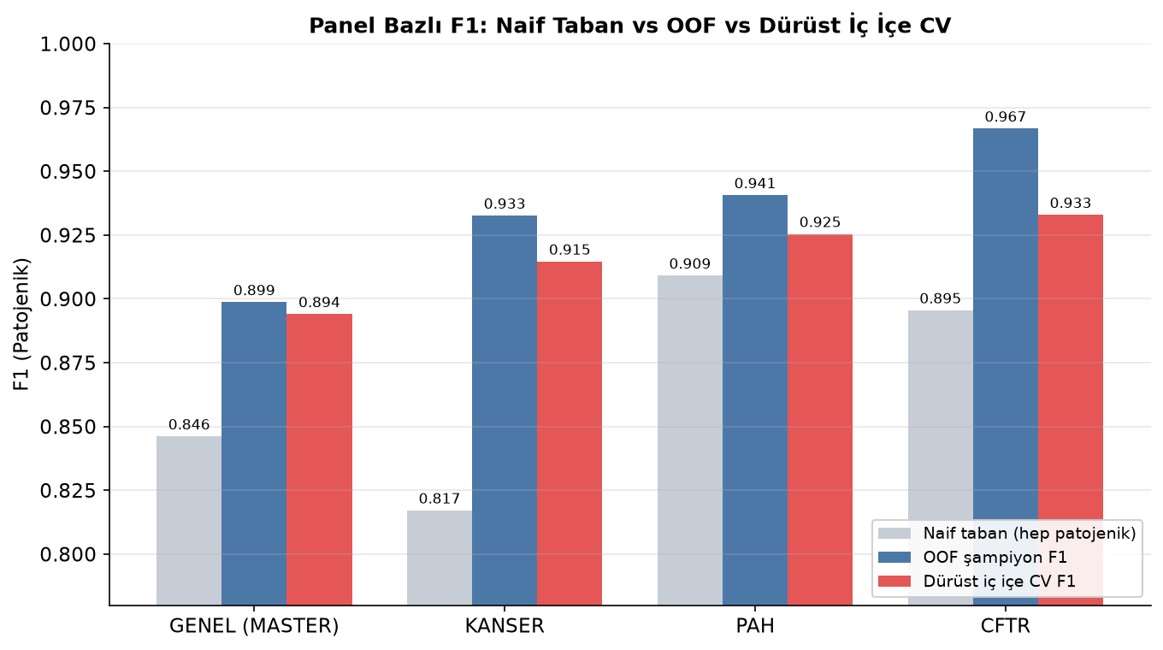
Şekil 7. Panel bazlı F1: naif taban (hep patojenik) ile OOF şampiyon ve dürüst iç içe CV F1 değerlerinin karşılaştırması.
Modellerin sınıf ayrımındaki ham gücü, eşikten bağımsız ROC ve kesinlik-duyarlılık (PR) eğrileriyle Şekil 8’de gösterilmiştir. CFTR (AUC 0,977; AUPRC 0,995) ve KANSER (AUC 0,947; AUPRC 0,973) eğrileri sol-üst köşeye en yakın seyrederek güçlü ayrımı doğrular. PR eğrileri, yüksek patojenik taban oranına karşın modellerin geniş bir duyarlılık aralığında yüksek kesinliği koruduğunu gösterir; bu, dengesiz veride F1’in yanıltıcı olabildiği durumlarda dahi modelin gerçek ayırt ediciliğinin sağlam olduğuna işaret eder.
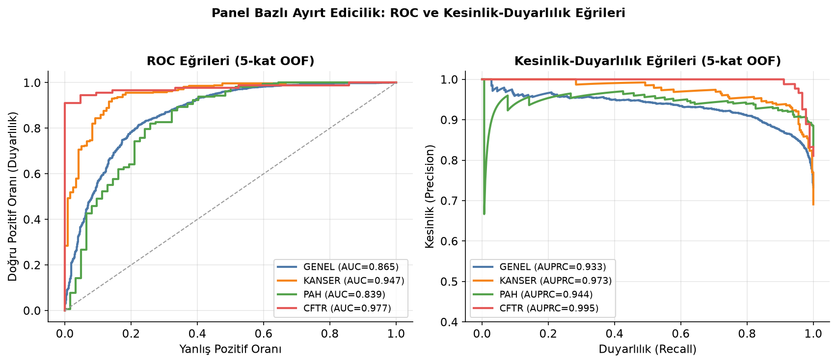
Şekil 8. (Sol) Panel bazlı ROC eğrileri ve AUC. (Sağ) Kesinlik-duyarlılık eğrileri ve AUPRC (her ikisi de 5-kat OOF olasılıklarından).
Ayırt edicilik (ROC-AUC) ve sınıf-dengesi dayanıklılığı Şekil 9’da özetlenmiştir. CFTR (dürüst AUC 0,948) ve KANSER (0,924) panelleri en yüksek ayırt ediciliği sağlarken, en düşük AUC PAH panelinde (0,795) gözlenir. “Dengeli F1” sütunu, test setinin 1:1 olması durumunda beklenen F1’i verir ve eğitim dengesine en az bağımlı panellerin KANSER (0,852) ile CFTR (0,801) olduğunu gösterir; PAH’ın dengeli F1’i (0,735) daha düşüktür, çünkü benign sınıfı hem azınlıkta hem de ayırt edilmesi zordur.
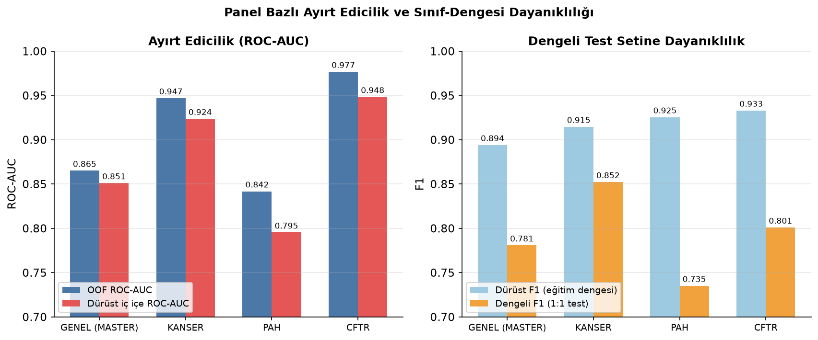
Şekil 9. (Sol) Panel bazlı ROC-AUC (OOF vs dürüst iç içe CV). (Sağ) Dürüst F1 ile dengeli F1 (1:1 test) karşılaştırması — dengeli test setine dayanıklılık.
Karar eşiğinin başarıma etkisi ve olasılık kalibrasyonu Şekil 10’da incelenmiştir. Sol paneldeki eşik taraması, panele özgü F1-optimal eşiklerin neden birbirinden bu denli farklı olduğunu açıklar: GENEL ve PAH’ta F1 düşük eşiklerde (0,28) tepe yaparken, güçlü sinyalli CFTR’de tepe çok daha yüksek bir eşiktedir (0,81). Sağ paneldeki güvenilirlik eğrileri, şampiyon modellerin olasılıklarının köşegene (mükemmel kalibrasyon) büyük ölçüde yakın olduğunu; CFTR’de küçük örneklem nedeniyle daha dalgalı, ancak genel olarak güvenilir bir kalibrasyon sergilendiğini gösterir.
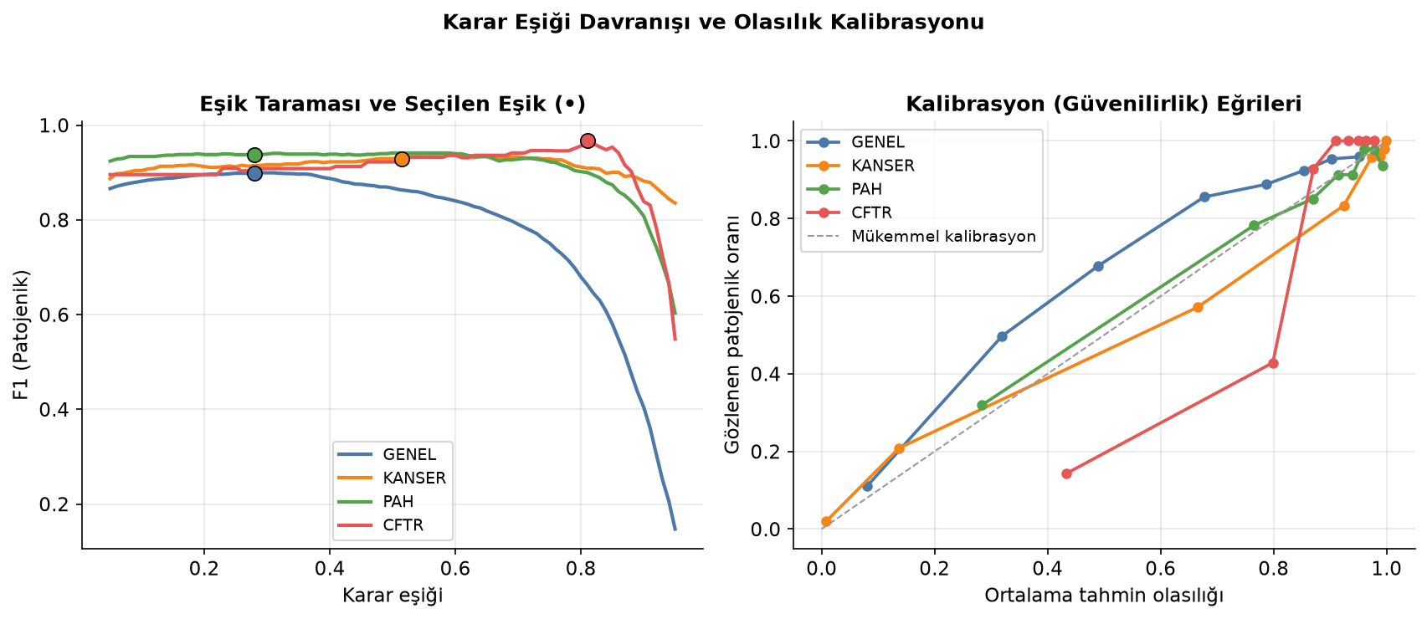
Şekil 10. (Sol) F1’in karar eşiğine göre taranması; içi dolu noktalar seçilen panele özgü eşikleri gösterir. (Sağ) Kalibrasyon (güvenilirlik) eğrileri.
Panele özgü eşiklerle elde edilen kesinlik (precision), duyarlılık (recall), MCC ve AUPRC değerleri Tablo 3’te, karmaşıklık matrisleri ise Şekil 11’de verilmiştir. Tüm panellerde duyarlılık yüksektir (0,955–0,994); bu, patojenik varyantları kaçırmama önceliğiyle uyumludur. CFTR’de kesinlik ve duyarlılık dengeli biçimde yüksektir (0,967/0,967, MCC 0,824), bu da küçük örnekleme rağmen en temiz ayrımın bu panelde elde edildiğini gösterir.
Tablo 3. Panel bazlı 5-kat OOF başarımı (panele özgü eşiklerle): kesinlik, duyarlılık, MCC ve AUPRC.
Panel | Eşik | Kesinlik | Duyarlılık | F1 | MCC | AUPRC | TN | FP | FN | TP
GENEL | 0,28 | 0,843 | 0,962 | 0,899 | 0,563 | 0,933 | 397 | 385 | 81 | 2.068
KANSER | 0,515 | 0,905 | 0,955 | 0,933 | 0,760 | 0,973 | 93 | 27 | 12 | 256
PAH | 0,28 | 0,888 | 0,994 | 0,941 | 0,543 | 0,944 | 23 | 39 | 2 | 308
CFTR | 0,81 | 0,967 | 0,967 | 0,967 | 0,824 | 0,995 | 18 | 3 | 3 | 87

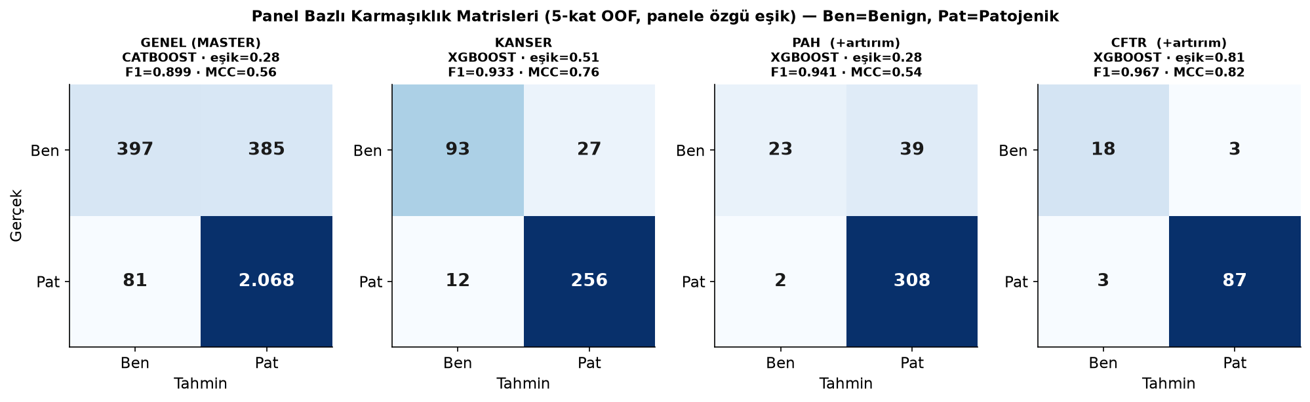
Şekil 11. Panel bazlı karmaşıklık matrisleri (5-kat OOF, panele özgü eşik). Ben=Benign, Pat=Patojenik.
Şampiyon modellerin kazanç temelli öznitelik önemleri Şekil 12’de sunulmuştur. Sıralama biyolojik beklentiyle güçlü biçimde uyumludur: GENEL’de korunmuşluk/kompozit skor EK_7 ve EK ortalaması; PAH’ta AL_328, EK_7 ve BLOSUM80; CFTR’de EK-maks, EK std ve ultra-nadir allel sayısı (al_n_ultrarare) öne çıkar. KANSER panelinde ise görselleştirme içgörüsüyle eklenen missingtier_x_ekcount etkileşimi en etkili öznitelik olarak belirmiştir; bu, anotasyon eksiksizliği ile EK kanıt gücünün bileşiminin kanser panelinde güçlü bir ayırt edici olduğunu doğrular. Genel olarak evrimsel korunmuşluk (EK), popülasyon nadirliği (AL) ve amino asit ikame şiddeti (BLOSUM/Grantham) patojenitenin başlıca belirleyicileridir.
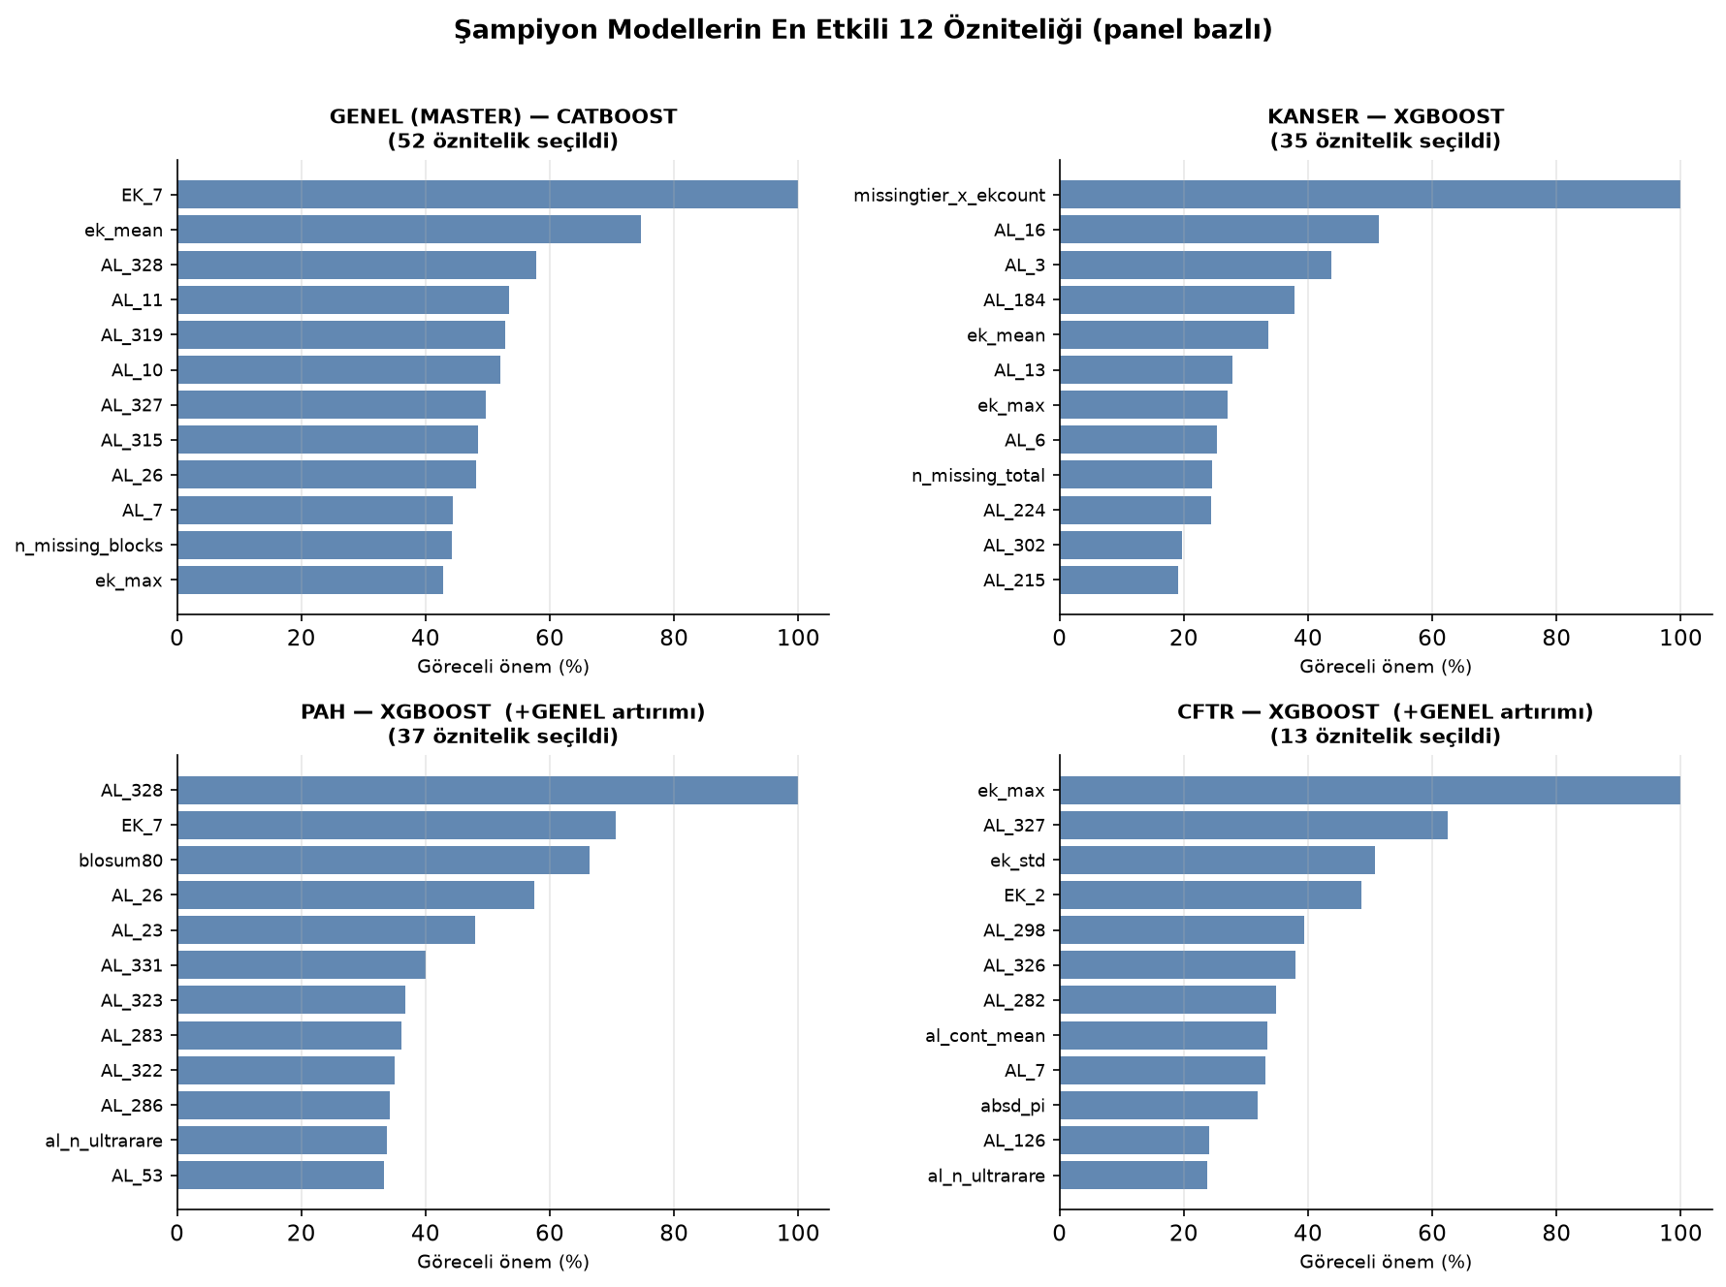
Şekil 12. Şampiyon modellerin en etkili 12 özniteliği (panel bazlı, kazanç temelli göreceli önem).

4. SONUÇ
Bu çalışmada, şifreli ve dengesiz bir genomik tablo verisi üzerinde missense varyant patojenitesini tahmin eden, panel-bağımsız ve uçtan uca yeniden üretilebilir bir boru hattı geliştirilmiştir. Her panel için ayrı öznitelik seçimi (null-importance), ayrı hiperparametre optimizasyonu (ROC-AUC hedefli, geniş sınıf-ağırlığı aramalı Optuna), kalibreli stacking ve bir-SE şampiyon seçimi uygulanmıştır. Dört panelin ortalama dürüst (iyimserlikten arınmış) F1 değeri 0,917 olup, panel bazında 0,894 (GENEL) ile 0,933 (CFTR) arasında değişmektedir. Bir-SE kuralı, her panelde stacking yerine daha yalın ve dayanıklı tekil modeli (GENEL’de CatBoost, diğerlerinde XGBoost) seçmiştir.
Çapraz-panel artırımının katkısı: Projenin en belirleyici iyileştirmesi, GENEL panelinden PAH ve CFTR’ye sızıntısız veri artırımıdır. Artırım, CFTR’nin dürüst ROC-AUC’sini büyük ölçüde yükseltmiş (yaklaşık 0,88→0,95) ve PAH’ın iyimserlik açığını neredeyse sıfıra indirerek modelin küçük panellerde daha kararlı genellemesini sağlamıştır. Bu kazanım, azınlık (benign) sınıfının eğitimdeki yoğunluğunun PAH’ta 13, CFTR’de 38 kat artmasından kaynaklanır. KANSER panelinde artırım zararlı bulunduğundan bilinçli olarak hariç tutulmuştur — bu, “herkese aynı reçete” yerine veriye dayalı, panele özgü karar verme ilkesinin bir örneğidir.
Güçlü ve zayıf yönler: Model, iyi anote edilmiş ve yüksek korunmuşluk sinyali taşıyan varyantlarda yüksek başarım gösterir; CFTR paneli, küçük örneklem büyüklüğüne (n=111) karşın en yüksek ayrımı vermiştir (dürüst AUC 0,948, MCC 0,824). Buna karşın PAH en zorlu panel olmayı sürdürmektedir (dürüst AUC 0,795, MCC 0,543): benign sınıfının hem azınlıkta (%17) olması hem de korunmuşluk temelli ayırt ediciliğin sınırlı kaldığı “gri bölge” varyantları içermesi nedeniyle, 62 benign varyantın 39’u yanlış pozitif olarak sınıflandırılmıştır. GENEL panelinde de benign özgüllüğü görece düşüktür (782 benign varyantın 385’i yanlış pozitif); bu, dengesiz veride yüksek duyarlılık önceliğinin doğal bir ödünleşmesidir.
Yanlış pozitif/negatif analizi: Tüm panellerde düşük yanlış negatif sayısı (PAH’ta yalnızca 2, CFTR’de 3) yüksek duyarlılık sağlar; klinik tarama bağlamında bir patojenik varyantı atlamanın maliyeti, gereksiz doğrulama testinin maliyetinden genellikle daha yüksek olduğundan bu denge savunulabilir. Yine de GENEL ve PAH’taki yüksek yanlış pozitif yükü, ikincil doğrulama ihtiyacını artıran bir zayıflıktır ve eşik ayarıyla yönetilmelidir.
Sınırlılıklar ve final aşamasında olası zorluklar: (i) Eşik transferi: eğitim verisi dengesizken (%74 patojenik) yarışma test setinin dengeli (1:1) olması beklenmektedir; bu nedenle hem F1-optimal hem de sınıf önceliğine daha az duyarlı (dengeli F1) eşikler hesaplanmış ve raporlanmıştır. (ii) Dağılım kayması: eksiklik örüntüsü temelli özniteliklere verilen ağırlık, kürasyon durumunun bir vekili olabilir ve gizli test setinde başarımı etkileyebilir; ROC-AUC hedefi ve dürüst nested doğrulama bu riski sınırlamak için seçilmiştir. (iii) Küçük panel varyansı (özellikle CFTR’nin 21 benign satırı) ve (iv) kalibrasyon/eşik değerlerinin yeni veride yeniden ayarı, final başarımını belirleyecek temel risklerdir. Tüm boru hattı sabit tohum, kaydedilmiş model paketleri (taban modeller, kalibratörler, meta-öğrenici, champion.json ve seçilen öznitelik listeleri) ve kendi kendine yeten tek bir not defteriyle bütünüyle yeniden üretilebilir durumdadır.

5. KAYNAKÇA
[1] A. Jain, G. Slabaugh, ve D. Gurdasani, “Classification of genetic variants using machine learning,” arXiv:2112.05154, 2021.
[2] D. Quang, Y. Chen, ve X. Xie, “DANN: a deep learning approach for annotating the pathogenicity of genetic variants,” Bioinformatics, c. 31, s. 5, ss. 761–763, 2015.
[3] C. Lai ve ark., “LEAP: Using machine learning to support variant classification in a clinical setting,” Human Mutation, c. 41, s. 12, ss. 2049–2060, 2020.
[4] J. Cheng ve ark., “Accurate proteome-wide missense variant effect prediction with AlphaMissense,” Science, c. 381, s. 6664, eadg7492, 2023.
[5] J. Ruzicka ve ark., “Clinical evaluation of an AI system for streamlined variant interpretation in genetic testing,” medRxiv, 2025.
[6] R. T. McLaughlin ve ark., “Fast, accurate, and racially unbiased pan-cancer tumor-only variant calling with tabular machine learning,” npj Precision Oncology, c. 7, s. 4, 2023.
[7] S. Richards ve ark., “Standards and guidelines for the interpretation of sequence variants: a joint consensus recommendation of the ACMG and the AMP,” Genetics in Medicine, c. 17, s. 5, ss. 405–424, 2015.
[8] T. Chen ve C. Guestrin, “XGBoost: A scalable tree boosting system,” in Proc. 22nd ACM SIGKDD Int. Conf. Knowledge Discovery and Data Mining, 2016, ss. 785–794.
[9] G. Ke ve ark., “LightGBM: A highly efficient gradient boosting decision tree,” in Advances in Neural Information Processing Systems (NeurIPS), 2017, ss. 3146–3154.
[10] L. Prokhorenkova ve ark., “CatBoost: unbiased boosting with categorical features,” in Advances in Neural Information Processing Systems (NeurIPS), 2018, ss. 6638–6648.
[11] S. M. Lundberg ve S.-I. Lee, “A unified approach to interpreting model predictions,” in Advances in Neural Information Processing Systems (NeurIPS), 2017, ss. 4765–4774.
[12] T. Akiba, S. Sano, T. Yanase, T. Ohta, ve M. Koyama, “Optuna: A next-generation hyperparameter optimization framework,” in Proc. 25th ACM SIGKDD, 2019, ss. 2623–2631.
[13] S. Henikoff ve J. G. Henikoff, “Amino acid substitution matrices from protein blocks,” Proc. Natl. Acad. Sci. USA, c. 89, s. 22, ss. 10915–10919, 1992.
[14] D. H. Wolpert, “Stacked generalization,” Neural Networks, c. 5, s. 2, ss. 241–259, 1992.
[15] K. J. Karczewski ve ark., “The mutational constraint spectrum quantified from variation in 141,456 humans,” Nature, c. 581, ss. 434–443, 2020.
[16] M. J. Landrum ve ark., “ClinVar: improving access to variant interpretations and supporting evidence,” Nucleic Acids Research, c. 46, s. D1, ss. D1062–D1067, 2018.

